Scurt istoric despre Nihon Jujutsu

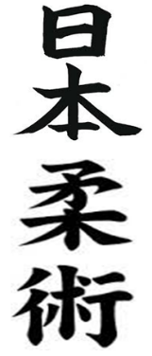
Jujutsu, această artă războinică atât de importantă în viața legendarilor samurai, se trage indirect din străvechile tehnici medicale de masaj indiene, răspândite în Asia. Cronicile japoneze din perioada Kamakura 1192-1338, atestă existența unor forme de luptă cu mâinile și picioarele, create în mod special pentru uzul samurailor. Devenind principalul mijloc de educare al samurailor cât și modul lor de viață.
Jujutsu, această artă marțială fascinantă, plină de cruzime și tehnici primejdioase de luptă, îi transformau pe samurai în războinici neânfricați cu o uimitoare rezistență fizică, cu un neînfrânt moral de luptă, spirit de observație, înțelepciune și seninătate imperturbabilă. Samuraii, acei războinici neînfricați aveau un singur ideal să trăiască în cinste și onoare fără cea mai mică pată pe conștiință și să moară întotdeauna glorios pentru țară și pentru cinstea cuvântului dat, iar amintirea sa să fie curată și venerată tot așsa cum este floarea de cireș ce simbolizează poporul japonez.
Samuraiul urma cu prețul vieții codul Bushid. În codul Bushido s-au concentrat cele mai frumoase învățăminte din Budism, Shintoism și Confucianism, cum ar fi disprețul față de moarte, răbdarea fără de margini, morala legăturilor sufletești între persoane, cinstea și vitejia, toate acestea rezultând pentru samurai codul onoarei. Legile codului Bushido cât și severele reguli de instrucție duse uneori până la fanatism, metodele de antranament extrem de dure prin repetarea unor procedee tehnice de mii și mii de ori îi transformau pe samurai în artiști ai luptei, capabili să ucidă fulgerător și precis cu mâinile goale orice adversar.
Ju jutsu prin traducere înseamnă arta supleței( ju=suplețe, jutsu= artă), definiție ce caracterizează minunat această artă marțială de luptă fără arme, arta înfrângerii de luptă fără arme, arta înfrângerii adversarului prin procedee tehnice de mare eficacitate cu un consum mic de forță fizică, folosind toate mijloacele posibile, prin aplicarea unorprocedee combinate de proiectare la sol, strangulare, control articular și tehnici de lovire a punctelor anatomice vitale.
În jujutsu, nu propria forță fizică, ci deplasarea rapidă, eschivele și procedeele de mare eficacitate aplicate cu preluarea forței adversarului, hotărăsc victoria în luptă. Jujutsu are la bază un principiu simplu observat în natură pe timp de furtună, când crengile groase ale copacilor se rupeau din cauza forței vântului, în timp ce ramurile subțiri se îndoiau și cedau acestei forțe datorită elasticității lor, revenind la forma inițială. Concluzia este că suplețea învinge forța brută.
Nihon Jujutsu ( Jujutsu japonez) este o școală de jujutsu fondată de către profesorul Shizuya Sato, care a sistematizat și restructurat procedeele tehnice tradiționale bazându-se pe aceleași principii de jujutsu, rezultatul fiind un sistem de luptă eficient, elegant și ușor de înțeles.
Această ramură aparține IMAF (Federația internațională de arte marțiale) ce are ca obiective:
- promovarea artelor marțiale tradiționale japoneze, necompetiționale
- Să contribuie la armonia și pacea dintre oameni
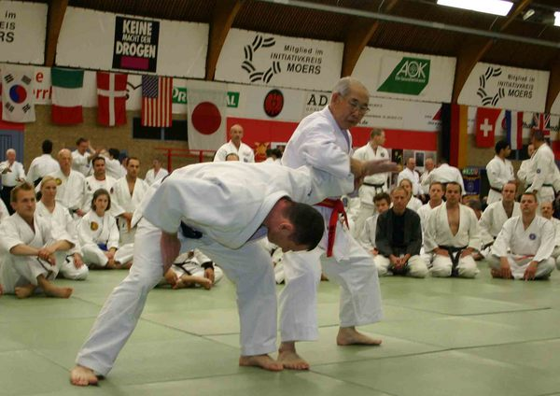

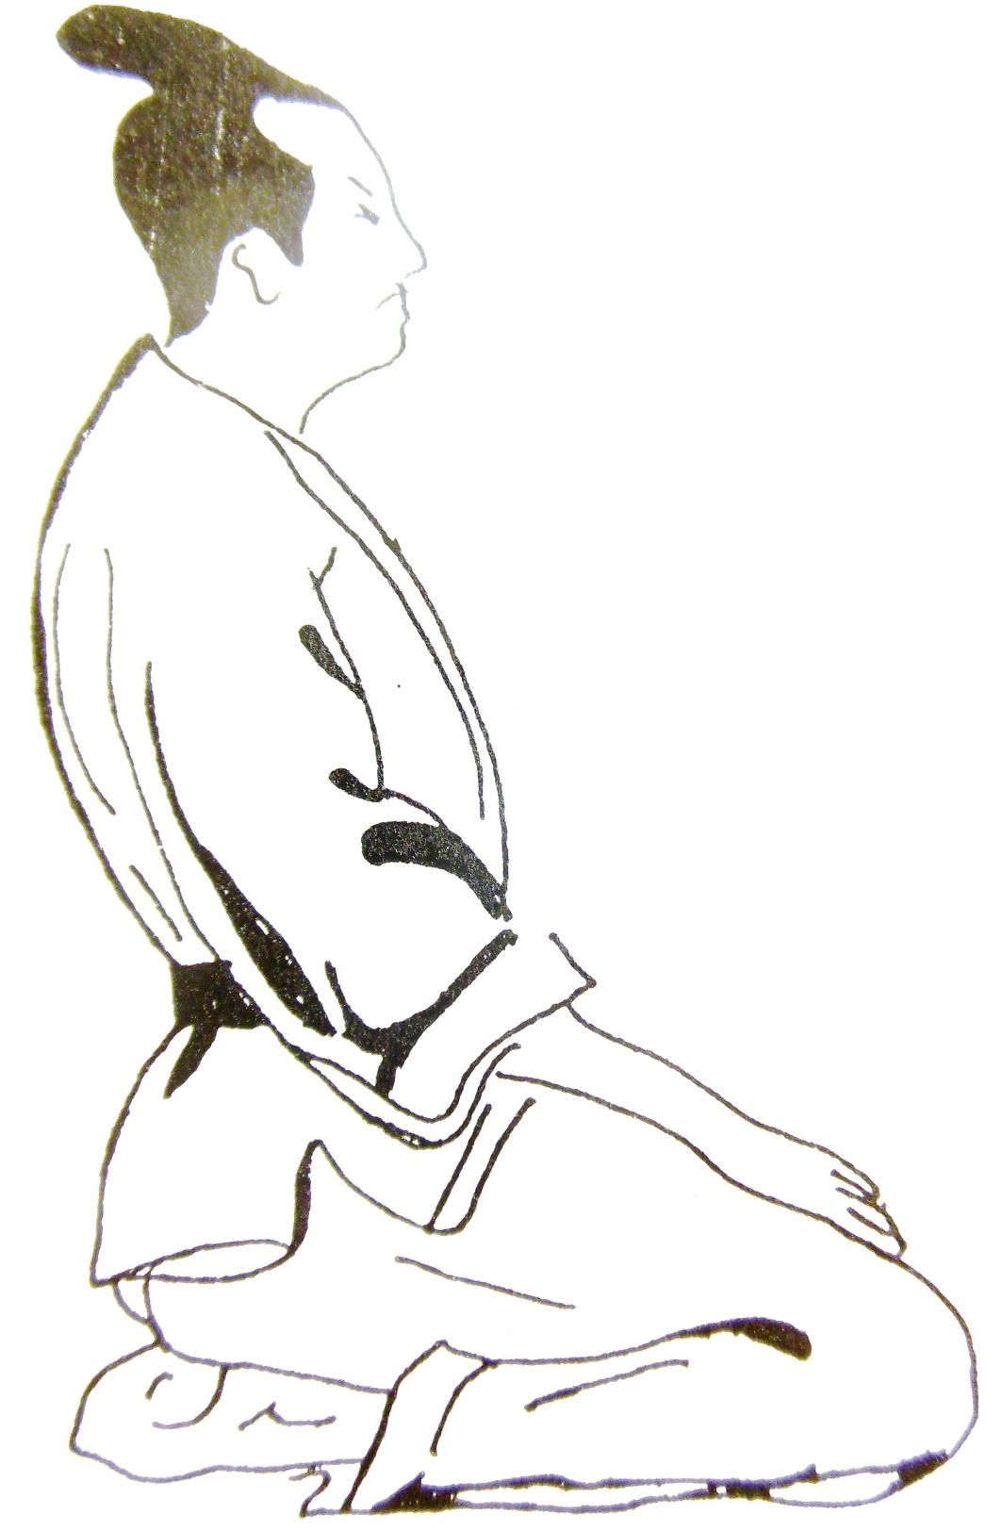
Poziția seiza

Samurai călăreț - Arta călăriei Batojutsu
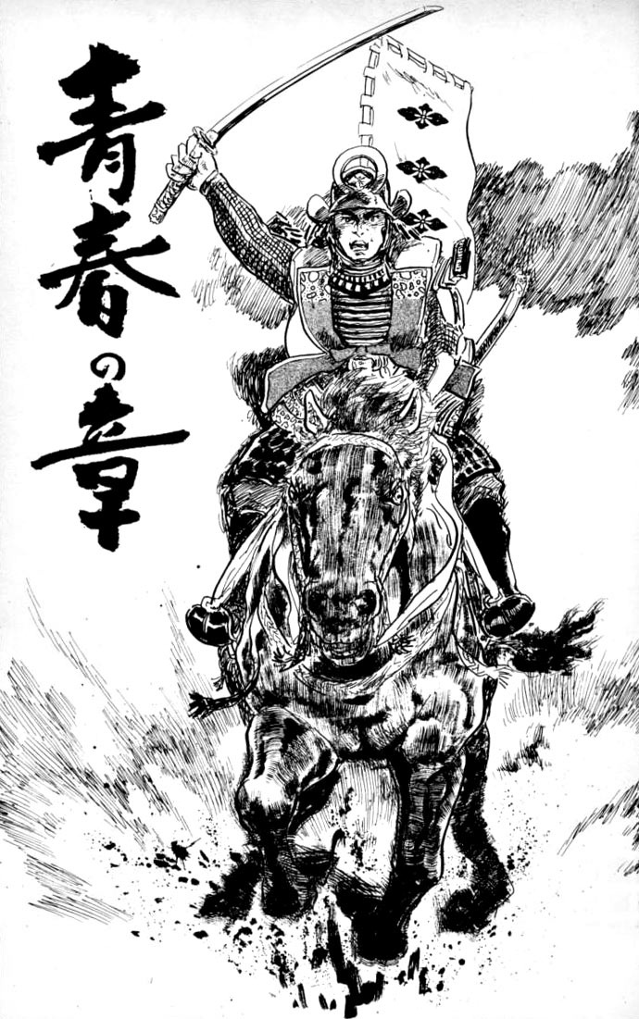

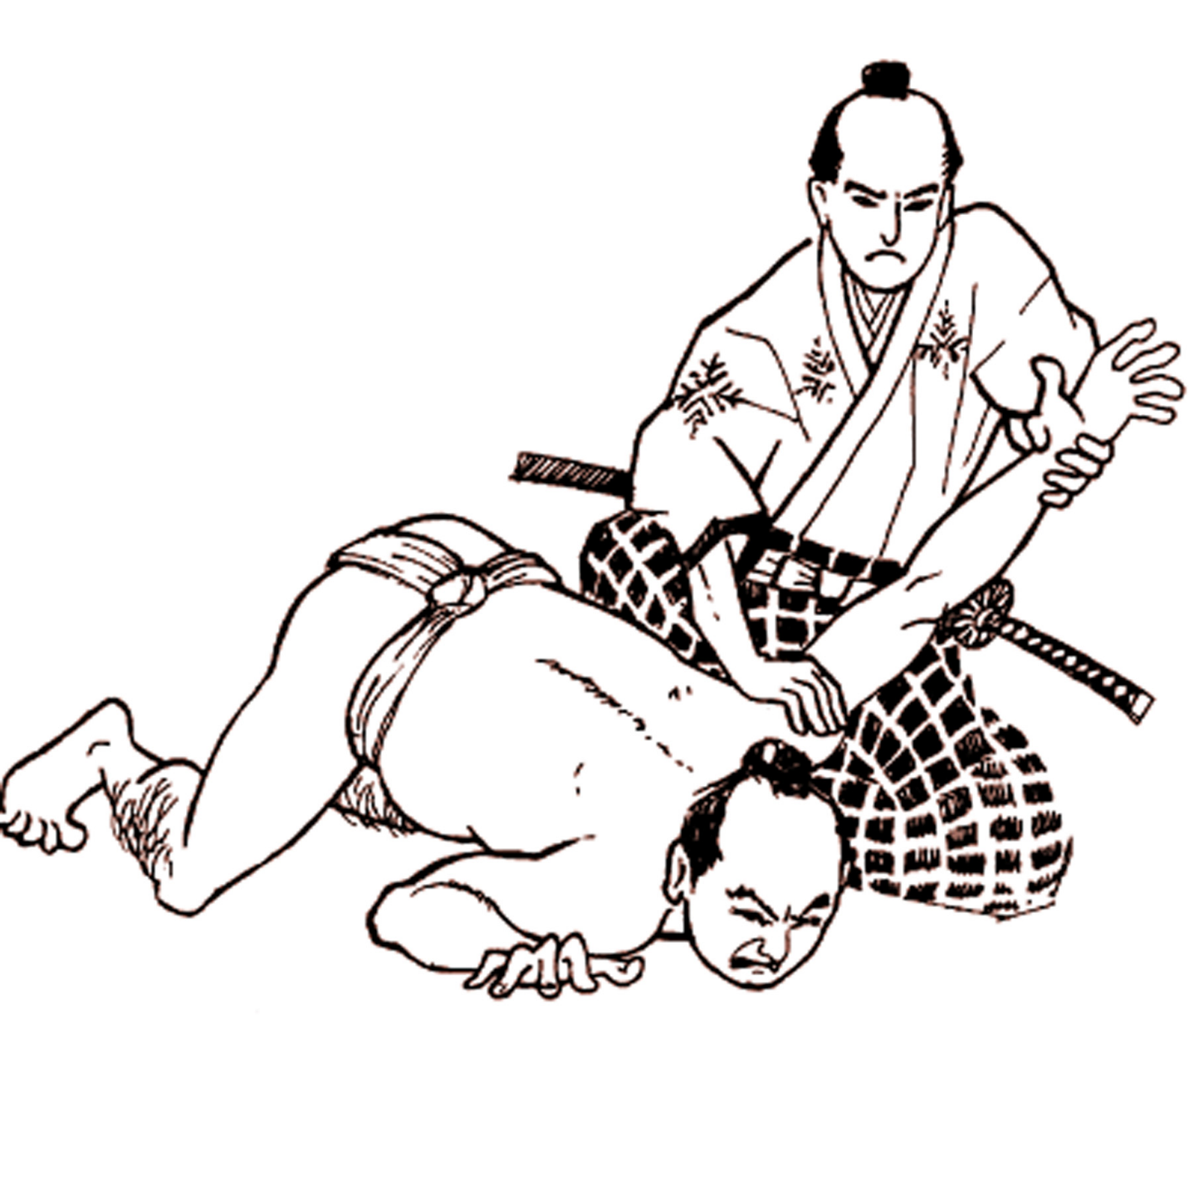
Samurai care execută procedeul tehnic ude osae / idori, în poziția seiza

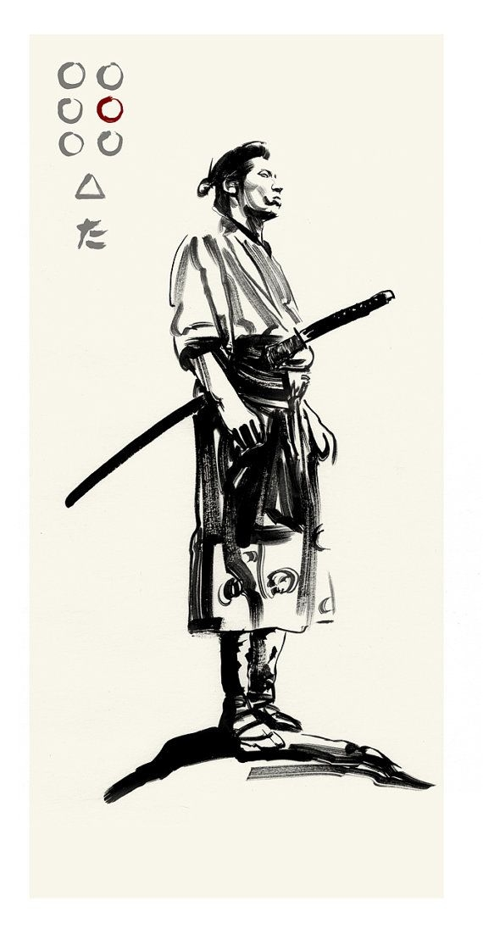
Samurai, cu sabie- katana

